0
6/09/2022
Bionexo
RESULTADO – TOMADA DE PREÇO
N° 2022238TP24954HEMU
O Instituto de Gestão e Humanização – IGH, entidade de direito
privado e sem fins lucrativos, classificado como Organização Social,
vem tornar público o resultado da Tomada de Preços, com a
finalidade de adquirir bens, insumos e serviços para o HEMU -
Hospital Estadual da Mulher, com endereço à Rua R-7, S/N, Setor
Oeste, Goiânia, CEP: 74.125-090.
Bionexo do Brasil Ltda
Relatório emitido em 06/09/2022 14:54
Goiânia, 06/09/2022.
Comprador
IGH - Hospital Materno Infantil (11.858.570/0002-14)
AV. PERIMETRAL, ESQUINA C/ RUA R7, SN - SETOR COIMBRA - GOIÂNIA, GO CEP: 74.530-020
Relação de Itens (Confirmação)
Pedido de Cotação : 238406384
COTAÇÃO Nº 24954 - MATERIAL IMPRESSO - HEMU AGOSTO 2022
Frete Próprio
Observações: *PAGAMENTO: Somente a prazo e por meio de depósito em conta PJ do fornecedor. *FRETE: Só serão
aceitas propostas com frete CIF e para entrega no endereço: RUA R7 C/ AV PERIMETRAL, SETOR COIMBRA,
Goiânia/GO CEP: 74.530-020, dia e horário especificado. *CERTIDÕES: As Certidões Municipal, Estadual de Goiás,
Federal, FGTS e Trabalhista devem estar regulares desde a data da emissão da proposta até a data do pagamento.
*
REGULAMENTO: O processo de compras obedecerá ao Regulamento de Compras do IGH, prevalecendo este em
relação a estes termos em caso de divergência.
Tipo de Cotação: Cotação Normal
Fornecedor : Todos os Fornecedores
Data de Confirmação : Todas
Faturamento
Mínimo
Validade da
Proposta
Condições de
Pagamento
Fornecedor
Prazo de Entrega
Frete Observações
DIEGO VIEIRA DA SILVA
01349642177
BRASÍLIA - DF
Diego Vieira Da Silva - (61) 98256-
1
5 dias após
1
R$ 0,0000
02/09/2022
30 ddl
CIF
null
confirmação
0
691
diegoaspgo@gmail.com
Mais informações
Programação
de Entrega
Preço
Unitário
Valor
Total
Produto
Código
Fabricante Embalagem Fornecedor Comentário Justificativa
Brasíndice Rent(R$) Quantidade
Usuário
ADESIVO
Rosana De
Oliveira
Moura
DE PAPEL
COLORIDO
A4 -
CRIART -
CRIART
DIEGO
VIEIRA DA
SILVA
ADESIVO DE
PAPEL COLORIDO 63185
A4
R$
2,7000
R$
135,0000
1
2
-
-
PCT
PCT
null
null
-
-
R$ 0,0000
R$ 0,0000
50 Unidade
50 Unidade
01349642177
06/09/2022
11:03
ADESIVO
QUADRADO
-
Rosana De
Oliveira
Moura
ADESIVO
QUADRADO -
IHAC/HEMU 14
X14 CM
DIEGO
VIEIRA DA
SILVA
R$
0,8800
R$
44,0000
63186
63191
IHAC/HEMU
1
-
4 X14 CM
CRIART -
CRIART
01349642177
06/09/2022
1
1:03
BANNER
COLORIDO
90 X 120
CM VERT
CAM PRE
NATAL/TC -
CRIART -
CRIART
Rosana De
Oliveira
Moura
BANNER
DIEGO
VIEIRA DA
SILVA
COLORIDO 90 X
20 CM VERT CAM
PRE NATAL/TC
R$
60,0000
R$
60,0000
3
-
PCT
null
-
R$ 0,0000
1 Unidade
1
01349642177
06/09/2022
11:03
BANNER
COLORIDO
90 X 120
CM VERT
CAM PRE
NATAL/TC -
CRIART -
CRIART
Rosana De
Oliveira
Moura
BANNER
COLORIDO 90 X
20 CM VERT
IHAC PRE NATAL
DIEGO
VIEIRA DA
SILVA
R$
60,0000
R$
60,0000
4
63129
-
PCT
null
-
R$ 0,0000
1 Unidade
1
01349642177
06/09/2022
11:03
FOLDER
COLORIDO
FRENTE E
VERSO A4 -
CRIART -
CRIART
Rosana De
Oliveira
Moura
FOLDER
COLORIDO
FRENTE E VERSO 63127
A4 P/ CAMPANHA
IHAC
DIEGO
VIEIRA DA
SILVA
R$
0,8500
R$
850,0000
5
6
-
-
PCT
PCT
null
null
-
-
R$ 0,0000
R$ 0,0000
1000 Unidade
1000 Unidade
01349642177
06/09/2022
11:03
FOLDER
COLORIDO
FRENTE E VERSO
63128
FOLDER
COLORIDO
FRENTE E
DIEGO
VIEIRA DA
R$
0,8500
R$
850,0000
Rosana De
Oliveira
Moura
https://bionexo.bionexo.com/jsp/RelatPDC/relat_adjudica.jsp
1/3
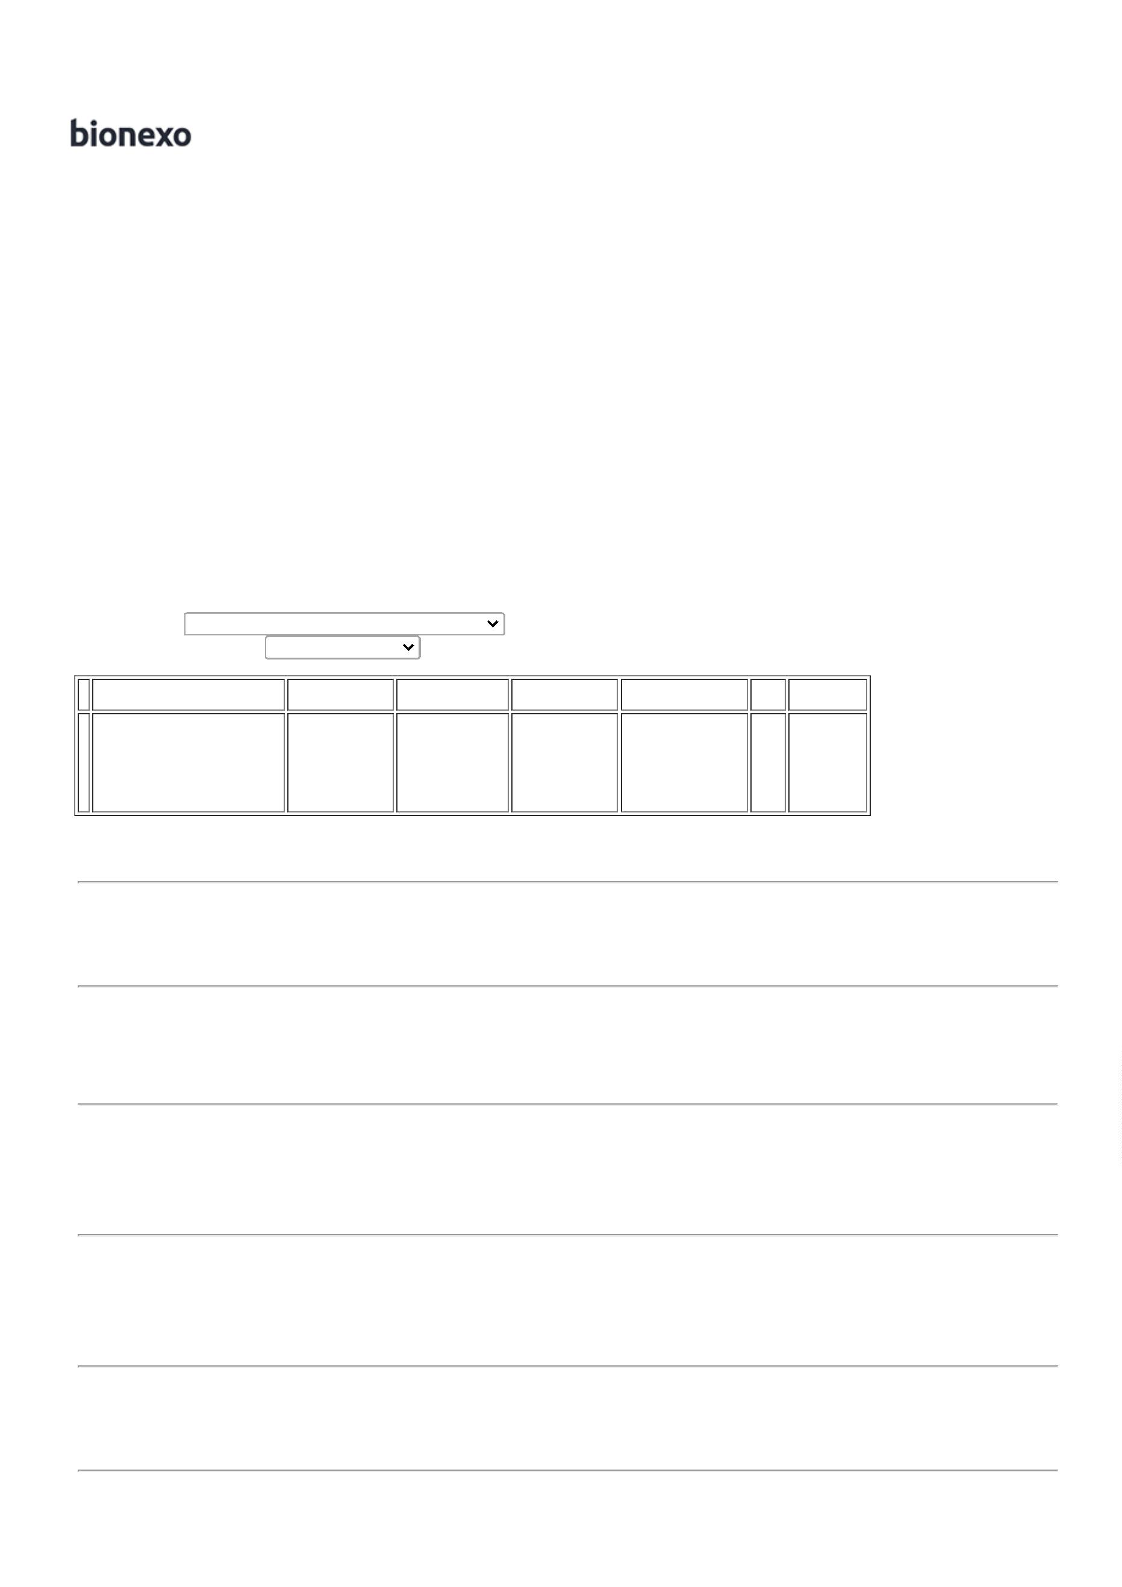

0
6/09/2022
Bionexo
A4 P/ ORIENTAR
ARM/LEI MATER
VERSO A4 -
CRIART -
CRIART
SILVA
01349642177
06/09/2022
11:03
PLACA
COLORIDA
Rosana De
Oliveira
Moura
PLACA COLORIDA
DIEGO
VIEIRA DA
SILVA
1
20X200
1
20X200 CM EM
R$
285,0000
R$
570,0000
7
8
9
63134
63131
63133
63132
63140
63141
63138
63139
63187
63190
63135
63189
-
-
-
-
-
-
-
-
-
-
-
-
CM EM PVC
EXP. 2MM -
CRIART -
CRIART
PCT
PCT
PCT
PCT
PCT
PCT
PCT
PCT
PCT
PCT
PCT
PCT
null
null
null
null
null
null
null
null
null
null
null
null
-
-
-
-
-
-
-
-
-
-
-
-
R$ 0,0000
R$ 0,0000
R$ 0,0000
R$ 0,0000
R$ 0,0000
R$ 0,0000
R$ 0,0000
R$ 0,0000
R$ 0,0000
R$ 0,0000
R$ 0,0000
R$ 0,0000
2 Unidade
5 Unidade
1 Unidade
2 Unidade
1 Unidade
1 Unidade
1 Unidade
1 Unidade
1 Unidade
1 Unidade
1 Unidade
1 Unidade
PVC EXP. 2MM P/
IHAC/CAM PRE N
01349642177
06/09/2022
1
1:03
PLACA
COLORIDA
Rosana De
Oliveira
Moura
PLACA COLORIDA
DIEGO
VIEIRA DA
SILVA
9
0 X 120
9
0 X 120 CM EM
R$
150,0000
R$
750,0000
CM EM PVC
EXP. 2MM -
CRIART -
CRIART
PVC EXP. 2MM P/
IHAC PORTARIA
01349642177
06/09/2022
1
1:03
PLACA
COLORIDA
Rosana De
Oliveira
Moura
PLACA COLORIDA
DIEGO
VIEIRA DA
SILVA
9
0 X 120
9
0 X 120 CM EM
R$
150,0000
R$
150,0000
CM EM PVC
EXP. 2MM -
CRIART -
CRIART
PVC EXP. 2MM P/
IHAC UCIN
01349642177
06/09/2022
1
1:03
PLACA
COLORIDA
Rosana De
Oliveira
Moura
PLACA COLORIDA
DIEGO
VIEIRA DA
SILVA
9
0 X 120
9
0 X 120 CM EM
R$
150,0000
R$
300,0000
1
0
1
2
3
4
5
6
7
8
CM EM PVC
EXP. 2MM -
CRIART -
CRIART
PVC EXP. 2MM P/
IHAC UTI NEO
01349642177
06/09/2022
1
1:03
PLACA
COLORIDA
Rosana De
Oliveira
Moura
PLACA COLORIDA
DIEGO
VIEIRA DA
SILVA
9
0 X 120
9
0 X 120 CM PVC
R$
150,0000
R$
150,0000
1
1
1
1
1
1
1
1
CM EM PVC
EXP. 2MM -
CRIART -
CRIART
EXP. 2MM P/ IHAC
OBSTETRICIA
01349642177
06/09/2022
1
1:03
PLACA
COLORIDA
Rosana De
Oliveira
Moura
PLACA COLORIDA
DIEGO
VIEIRA DA
SILVA
9
0 X 120
9
0 X 120 CM PVC
R$
150,0000
R$
150,0000
CM EM PVC
EXP. 2MM -
CRIART -
CRIART
EXP. 2MM P/ IHAC
PSM
01349642177
06/09/2022
1
1:03
PLACA
COLORIDA
Rosana De
Oliveira
Moura
PLACA COLORIDA
DIEGO
VIEIRA DA
SILVA
9
0 X 120
9
0 X 120 CM PVC
R$
150,0000
R$
150,0000
CM EM PVC
EXP. 2MM -
CRIART -
CRIART
EXP. 2MM P/ IHAC
RECEPCAO
01349642177
06/09/2022
1
1:03
PLACA
COLORIDA
Rosana De
Oliveira
Moura
PLACA COLORIDA
DIEGO
VIEIRA DA
SILVA
9
0 X 120
9
0 X 120 CM PVC
R$
150,0000
R$
150,0000
CM EM PVC
EXP. 2MM -
CRIART -
CRIART
EXP. 2MM P/ IHAC
UTI MATERNA
01349642177
06/09/2022
1
1:03
PLACA
COLORIDA
Rosana De
Oliveira
Moura
PLACA COLORIDA
9
PVC EXP. 2MM P/
CAM PSM
DIEGO
VIEIRA DA
SILVA
9
0 X 120
0X120 CM EM
R$
150,0000
R$
150,0000
CM EM PVC
EXP. 2MM -
CRIART -
CRIART
01349642177
06/09/2022
1
1:03
PLACA
COLORIDA
Rosana De
Oliveira
Moura
PLACA COLORIDA
9
PVC EXP. 2MM P/
IHAC PSICOLOGIA
DIEGO
VIEIRA DA
SILVA
9
0 X 120
0X120 CM EM
R$
150,0000
R$
150,0000
CM EM PVC
EXP. 2MM -
CRIART -
CRIART
01349642177
06/09/2022
1
1:03
PLACA
COLORIDA
90 X 120
CM EM PVC
EXP. 2MM -
CRIART -
CRIART
Rosana De
Oliveira
Moura
PLACA COLORIDA
9
DIEGO
VIEIRA DA
SILVA
0X120 CM PVC
EXP 2MM P/
R$
150,0000
R$
150,0000
COLETA BANCO
LEITE
0
1349642177
06/09/2022
1
1:03
PLACA
COLORIDA
Rosana De
Oliveira
Moura
PLACA COLORIDA
9
EXP 2MM P/ IHAC
FISIOTERAPIA
DIEGO
VIEIRA DA
SILVA
9
0 X 120
0X120 CM PVC
R$
150,0000
R$
150,0000
CM EM PVC
EXP. 2MM -
CRIART -
CRIART
01349642177
06/09/2022
1
1:03
https://bionexo.bionexo.com/jsp/RelatPDC/relat_adjudica.jsp
2/3

0
6/09/2022
Bionexo
1
9
PLACA COLORIDA 63136
0X120 CM PVC
EXP 2MM P/ IHAC
FONOAUDIOLOGIA
-
PLACA
COLORIDA
90 X 120
CM EM PVC
EXP. 2MM -
CRIART -
CRIART
PCT
DIEGO
VIEIRA DA
SILVA
null
-
R$
150,0000
R$ 0,0000
1 Unidade
R$
150,0000
Rosana De
Oliveira
Moura
9
01349642177
06/09/2022
11:03
PLACA
COLORIDA
Rosana De
Oliveira
Moura
PLACA COLORIDA
DIEGO
VIEIRA DA
SILVA
9
0 X 120
9
0X120 CM PVC
R$
150,0000
R$
150,0000
2
2
0
1
63188
63137
-
-
CM EM PVC
EXP. 2MM -
CRIART -
CRIART
PCT
PCT
null
null
-
-
R$ 0,0000
1 Unidade
EXP MM P/ CAM
SERVICO IMAGEM
01349642177
06/09/2022
1
1:03
PLACA
COLORIDA
Rosana De
Oliveira
Moura
PLACA COLORIDA
9
EXP. 2MM P/ IHAC
SOCIAL
DIEGO
VIEIRA DA
SILVA
9
0 X 120
0X120 CM PVC
R$
150,0000
R$
150,0000
CM EM PVC
EXP. 2MM -
CRIART -
CRIART
R$ 0,0000
1 Unidade
01349642177
06/09/2022
1
1:03
Total
Parcial:
R$
2
2
123.0
123.0
5.419,0000
Total de Itens da Cotação: 21
Total de Itens Impressos: 21
Total
Geral:
R$
5.419,0000
Clique aqui para geração de relatório completo com quebra de página
https://bionexo.bionexo.com/jsp/RelatPDC/relat_adjudica.jsp
3/3

